LISTADO ECUACIONES CN_10_01_CO

**OJO, EN LA ECUACIÓN DEBE HABER UN ESPACIO FINO (ALT 08201) ENTRE EL NÚMERO Y EL SÍMBOLO**

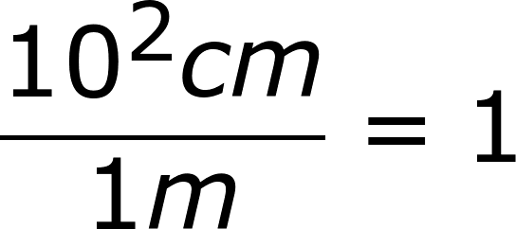

CN_10_01_formula_01

Eq: \frac{10^{2}cm}{1m}=1

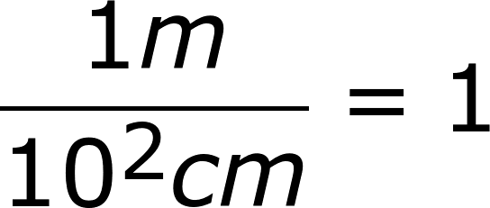

CN_10_01_formula_02

Eq: \frac{1m}{10^{2}cm}=1

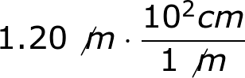 (Colocar , en vez de punto en 1,20)

CN_10_01_formula_03

EQ: 1,20\not{m}\cdot\frac{10^2cm}{1\not{m}}

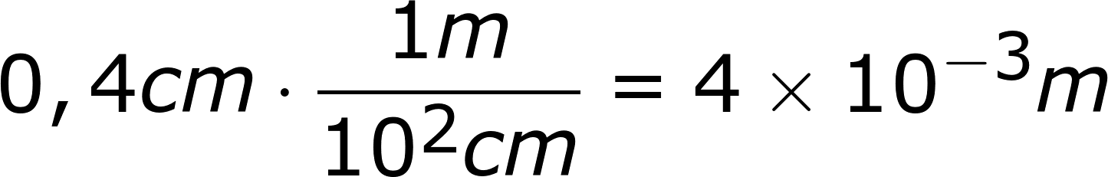

CN_10_01_formula_04

EQ: 0,4cm\cdot\frac{1m}{10^{2}cm}=4\times10^{-3}m

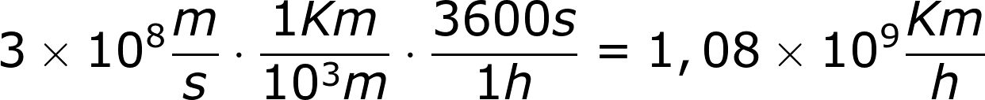 (poner la k en minúscula )

CN_10_01_formula_05

Eq: 3\times 10^{8}\frac{m}{s}\cdot \frac{1 km}{10^{3}m}\cdot\frac{3600s}{1h}= 1,08\times10^{9}\frac{km}{h}

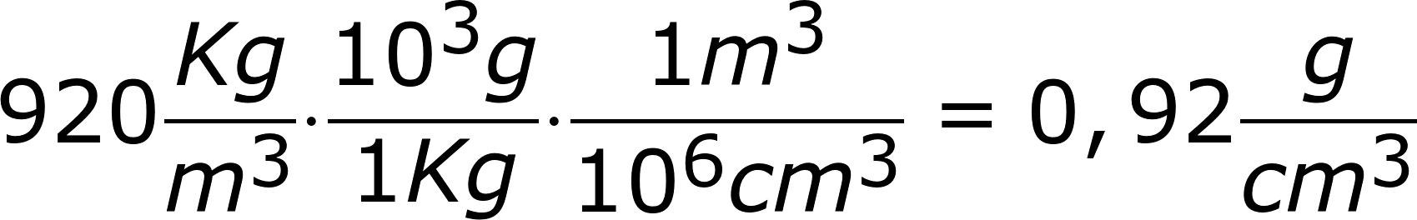(poner la k en minúscula )

CN_10_01_formula_06

#### Eq: 920\frac{kg}{m^{3}}\cdot\frac{10^{3}g}{1kg}\cdot\frac{1m^{3}}{10^{6}cm^{3}}=0,92\frac{g}{cm^{3}}